CENTRO UNIVERSITÁRIO DE GOIÁS – UNIGOIÁS ANHANGÜERA
PRPPE – PRÓ-REITORIA DE PÓS-GRADUAÇÃO E PROJETOS ESPECIAIS

ESTUDO DO AMBIENTE ORGANIZACIONAL
NA ESPRESA AVESTRUZ MASTER

Autores:
Adriano do Nascimento Silva
Alicimar Vilela
Leonardo A. Jansen
Narah Cleila T. dos Santos
Paulo de Tarso B. Alencar
Ricardo B. Leite
Suedna Lima

CURSO SUPERIOR SEQÜENCIAL DE GESTÃO DE VENDAS
DISCIPLINA AMBIENTE ORGANIZACIONAL
Goiânia, maio de 2005.

Adriano do Nascimento Silva
Alicimar Vilela
Leonardo A. Jansen
Narah Cleila T. dos Santos
Paulo de Tarso B. Alencar
Ricardo B. Leite
Suedna Lima

ESTUDO DO AMBIENTE ORGANIZACIONAL
NA EMPRESA AVESTRUZ MASTER

Trabalho apresentado para avaliação parcial da Disciplina de Ambiente Organizacional, do Curso de Curso Superior Seqüencial de Complementação de Estudos de Gestão de Vendas do Centro Universitário de Goiás – UNIGOIÁS ANHANGÜERA, sob orientação do Professor Francisco Miguel Filho.

CURSO SUPERIOR SEQÜENCIAL DE GESTÃO DE VENDAS
DISCIPLINA AMBIENTE ORGANIZACIONAL
Goiânia, maio de 2005.

Primeiramente agradecemos a Deus, pois sem sua bênção nada teria sido realizado.
Agradecemos a nossas famílias que têm sido privadas de nosso convívio e também a todos que nos apoiaram e nos incentivaram para buscarmos os nossos objetivos, mostrando com suas experiências, o mercado e suas necessidades, fazendo com que nos dedicássemos e de forma simples, nos profissionalizássemos para acompanhar a complexa área da Gestão de Vendas, que se tornou tão exigente e necessária para a administração empresarial.
Agradecemos à empresa Avestruz Master, por nos ter facilitado este estudo com informações preciosas que nos permitiram a execução deste trabalho, no qual visamos avaliar e sugerir melhorias no Clima e Ambiente Organizacionais da empresa.

SUMÁRIO

INTRODUÇÃO 04

1. ENTREVISTA COM A DIREÇÃO 06
1.1. HISTÓRICO DA EMPRESA 10

2. MISSÃO 12

3. VISÃO 12

4. VALORES 12

5. OBJETIVOS 13

6. ESTRUTURA ORGANIZACIONAL 15

7. DEPARTAMENTO DE VENDAS 16
7.1. ESTRUTURA DO DEPARTAMENTO DE VENDAS 17

8. AVALIAÇÃO DA FORÇA DE VENDAS 18
8.1. AVALIAÇÃO DO CLIMA ORGANIZACIONAL 19
8.2. BRAINSTORMING COM A FORÇA DE VENDAS 32
8.2.1. Sugestões dos Colaboradores 32
8.3. AÇÕES RECOMENDADAS 34
8.4. CRONOGRAMA DE AÇÕES RECOMENDADAS 36

9. ANÁLISE DO AMBIENTE ORGANIZACIONAL 38
9.1. AMBIENTE INTERNO 39
9.2. AMBIENTE DE TAREFAS 42
9.3. MACROAMBIENTE 43
9.4. PONTOS FORTES 44
9.5. PONTOS PASSÍVEIS DE MELHORIA 45
9.6. AMEAÇAS 45
9.7. OPORTUNIDADES 46
9.8. AÇÕES RECOMENDADAS 48
9.9. CRONOGRAMA DE AÇÕES RECOMENDADAS 49

CONCLUSÃO 50

ANEXOS 51

INTRODUÇÃO

O conteúdo das páginas seguintes refere-se ao trabalho acadêmico, realizado pela Equipe ISO 9000 da turma 64 do Curso Superior Seqüencial de Complementações de Estudos de Gestão de Vendas, do Centro Universitário de Goiás Anhanguera – UNIGOIÁS. O Objetivo deste trabalho é levar ao conhecimento da diretoria comercial da empresa Avestruz Master Agro-Comercial Importação e Exportação Ltda, informações que poderão ser utilizadas posteriormente para o aperfeiçoamento do Ambiente Organizacional da empresa.

Na realização deste trabalho, a Equipe ISO 9000 escolheu uma das quatro modalidades da estrutura comercial da empresa, a saber: Vendas internas na Fazenda Modelo – com equipe de vendas contratada em regime CLT, equipe de vendas externa sem vínculos empregatícios com cerca de 80 colaboradores, 22 franquias distribuídas em vários estados com vocação agrícola além do telemarketing recém constituído que dá apoio na prospecção de vendas e atendimento ao cliente. Foram feitas três dinâmicas: uma entrevista com questões abertas junto ao Sr. Ronie Duarte Faleiro, Gerente de vendas da unidade comercial da Fazenda Modelo, no município de Bela Vista de Goiás – GO, um questionário de tipo fechado e um Brainstorming junto à equipe de vendas daquela unidade comercial.
Durante as dinâmicas realizadas (visita in loco, entrevista, aplicação de questionário fechado e Brainstorming) foram observadas algumas situações dignas de nota que direta ou indiretamente poderão vir a influenciar negativamente o resultado geral da empresa Avestruz Máster a despeito desta hoje se encontrar num momento de franca expansão física e mercadológica. Apresentar-se á no decorrer do trabalho sugestões para a solução de todos os eventuais pontos carentes de melhoria, bem como um cronograma destas sugestões e uma conclusão, para análise final.

1. ENTREVISTA COM A DIREÇÃO

Esta entrevista foi realizada com o jovem Gerente de Vendas da Unidade Fazenda Modelo da Avestruz Master, Sr. Ronie Duarte Faleiro na sede da unidade. Após as devidas apresentações e alguns minutos de conversa informal onde lhe foi explicado o teor deste estudo, foram-lhe feitos nove questionamentos sobre o clima organizacional de sua equipe de vendas, suas expectativas quanto à equipe, seus pontos fortes e passíveis de melhoria, entre outros assuntos.

1.a. Quais as qualidades e as deficiências de sua equipe de vendas?

A honestidade, que é o princípio de tudo, a boa vontade, a simpatia, o espírito de coletividade e união, enfim, existe um sentimento de amizade na equipe. Em termos de dificuldades ou deficiências, acredito que a falta de confiança, de segurança e sobretudo de maturidade sejam as mais evidentes pois a grande maioria da equipe é muito jovem – temos 02 menores de idade nos quadros de venda e os demais vendedores têm entre 18 e 21 anos de idade. Existem ainda dificuldades estruturais na fazenda, pois a telefonia é um tanto precária, quanto a estrutura física para o setor de vendas ainda não foi definitivamente definido.

1.b. Qual o processo de aprimoramento de qualidades da equipe de vendas?

Na verdade, esse aprimoramento acontece naturalmente. Há um acompanhamento nos primeiros 15 dias do vendedor, período este de experiência. Nesse período acompanho pessoalmente de perto os atendimentos feitos e intervenho quando necessário ou quando solicitado. Uma vez contratado, vêm o costume com o ritmo pela a repetição das vendas o que o libera para trabalhar sozinho. Se há alguma dúvida estou sempre à disposição para auxiliá-los. Com relação à contratação, tenho preferido pessoas sem qualquer experiência. Todos os meus vendedores tiveram aqui o seu primeiro emprego. Estamos planejando para um futuro próximo uma parceria com o SENAC para iniciarmos os cursos de aprimoramento com a equipe. Isso só não ocorreu ainda porque existem tantas questões para se resolver ao mesmo tempo em que acabamos deixando para depois, mas reconheço a importância o aperfeiçoamento.

1.c. O que você considera hoje como o principal fator de motivação para a sua equipe de vendas?

Em primeiríssimo lugar a remuneração. O salário-base que pagamos hoje, com registro em carteira é de R$ 1.000,00, que em comparação com a média salarial do município de Bela Vista de Goiás (cerca de R$ 280,00), torna-se um diferencial motivante para a equipe. Além do salário fixo existe um sistema de premiação aos 05 melhores colocados no ranking de vendas efetuadas a cada mês onde dividimos um prêmio de R$ 1.450,00. O campeão do mês recebe um total aproximado de R$ 2.000,00 incluído aí o valor de uma cesta-básica que todos recebem, juntamente com a franquia da alimentação e do transporte diário.

1.d. Como a empresa valoriza e reconhece a equipe de vendas?

Nossa equipe é valorizada primeiramente no relacionamento funcionário / chefia / diretoria, onde há liberdade para se expor sentimentos e necessidades. Como já disse há um profundo sentimento de amizade na empresa desde o mais humilde colaborador ao seu diretor presidente. Além disso, existem premiações extemporâneas como viagens às inaugurações das filiais, passeios de helicóptero aos 05 melhores desempenhos de um mês, etc.

1.e. Qual a política da empresa em relação ao desenvolvimento e principalmente a retenção dos talentos?

Somos uma empresa em franca estruturação. Nossos colaboradores conhecem o nosso negócio e conseguem enxergar num futuro próximo surgimento de oportunidades ainda melhores. Acredito que é essa confiança no sucesso da empresa que tem retido valores. O potencial é muito grande e o prognóstico é muito bom. Até hoje ninguém solicitou dispensa de nossa equipe de vendas.

1.f. Como você analisa a produtividade de sua equipe?

Na verdade, temos uma cota mensal de vendas para a Fazenda que é de R$ 500.000,00. Isso nos é passado pela diretoria comercial. Ao longo dos meses nossa equipe tem superado com folgas esta meta. Vendemos costumeiramente mais de R$1.000.000,00 mensalmente. Estou muito satisfeito com nosso desempenho assim como nossa diretoria.

1.g. Como você analisa a motivação de sua equipe?

Os principais fatores de desmotivação no trabalho aqui na Fazenda são os problemas que nossos jovens funcionários (ressalto aqui que 90% são mulheres) trazem de casa: questões de ordem familiar, amorosas e existenciais típicas da pouca idade. Agimos como ombro amigo, confidente, pai e psicólogo. É com muita conversa que procuramos ajudar. O próprio grupo também se ajuda muito nesses casos. Estes episódios acontecem periodicamente mas sempre são individuais e acabam logo sem causar danos ao desempenho geral das vendas. São insignificantes.

1.h. Quais os canais de comunicação que sua equipe dispõe para expressar as suas satisfações e insatisfações com a empresa?

Eu sou o canal natural. Existe uma sintonia entre minha equipe e eu. Qualquer problema ou sugestão me é passada imediatamente de forma verbal e sou eu, na maioria das vezes, quem decide a solução do problema apresentado e que acato uma sugestão desde que dentro de minha autonomia de trabalho. Caso a situação extrapole minhas atribuições tenho de recorrer ao meu Diretor Comercial, meu chefe direto.

1.i. Quais os procedimentos da empresa para reverter positivamente um processo de desmotivação da equipe de vendas?

Como havia dito, a desmotivação quando ocorre, é individual. Procuramos resolvê-la também individualmente, conversando. Felizmente ainda não tivemos qualquer episódio coletivo de desmotivação. Pelo contrário, às vezes temos de conter alguns excessos de euforia.

1.1. HISTÓRICO DA EMPRESA

A Avestruz Master Agro-Comercial Importação e Exportação Ltda é uma empresa que atua no agronegócio de estrutiocultura através das atividades de reprodução, cria, recria e engorda de avestruzes, destinadas tanto a reprodução como o abate. A história da empresa se mescla com a história de seu diretor presidente, Sr. Jérson Maciel, o homem que revolucionou a estrutiocultura brasileira.
O início aconteceu no ano de 1998, quando um estudo sobre onde seria o local mais apropriado para o desenvolvimento de avestruz no país, concluiu que Goiás apresentava características climáticas e de relevo ideais para criação. A partir daí foi montada na cidade de Senador Canedo – GO, próxima a capital do estado – Goiânia, a primeira fazenda da Avestruz Master. O projeto inicial contou com a aquisição e 300 casais, da raça African Black. A isso se somou o trabalho de Beth Maciel de disseminar a idéia do novo negócio à sociedade através de cursos realizados gratuitamente. Mais adeptos se juntaram, abraçaram o ideal de Jérson Maciel e o crescimento da empresa, nesse período de existência, apresenta números incríveis, são 14 criatórios, 22 franquias e seis filiais fora do estado.
A empresa tem característica familiar, tendo a frente da diretoria, além do diretor presidente, os filhos Jérson Maciel Jr. (Dir. Administrativo), Beth Maciel (Dir. Técnica e fundadora), Dra. Patrícia Maciel (Dir. Financeira) e Jefferson Maciel (Dir. de Compras). O arrojado projeto de Jérson Maciel impressiona inclusive criadores que fazem parte da atividade. Através da Avestruz Master está sendo construído o abatedouro Struthio Gold. Esse fechamento passa a ser fato, o que a princípio ocorreria em um momento muito mais tardio se não fosse à coragem e o empenho do Sr. Jérson Maciel.
Outro projeto que começa a ser realizado em junho de 2005 é a construção do curtume Ostrich Leather Gold que está com plantas em fase de aprovação e construção a ser concluída em 180 dias. Avestruz Master tem como princípio o sistema de parceria em criação, onde a empresa fornece aves, ração e atendimento técnico e o parceiro, em contra partida, é responsável pela estrutura física e mão de obra. Essa forma de trabalho gera riqueza em todos os aspectos, especialmente capital social além de valorizar o trabalhador rural de uma forma jamais vista.
Nos municípios onde existe uma concentração de criadores são visíveis o crescimento e desenvolvimento, não só rural como urbano. Diante desse cenário é fácil concordar com Jérson Maciel que afirma que em três anos o Brasil será o segundo maior produtor mundial de avestruzes rompendo as fronteiras, gerando riquezas para toda a sociedade, consagrando-se como o país do agro negócio.
2. MISSÃO

Contribuir ativamente para o desenvolvimento da estrutiocultura nacional através da comercialização de aves, subprodutos e serviços associados como: hotelaria, assistência técnica e transporte, atendendo de forma equilibrada as expectativas, necessidades e interesses de clientes, funcionários, acionistas e sociedade em geral.

3. VISÃO

A empresa Avestruz Master pretende ser, até 2007, a maior empresa no agronegócio de estrutiocultura das Américas.

4. VALORES

Os valores para a condução dos negócios da Avestruz Master são:

4.1 Honestidade, integridade e respeito na relação com todos os seus colaboradores: clientes, fornecedores, funcionários e sociedade em geral;

4.2 Incentivo a inovação e a atitudes empreendedoras;

4.3 Respeito ao meio ambiente.

5. OBJETIVOS

5.1 Estar em conformidade com padrões de qualidade que atendam e excedam aos padrões estabelecidos por normas nacionais e internacionais para a comercialização de avestruzes e seus subprodutos;

5.2 Buscar continuamente a eficiência operacional através do estímulo a novas idéias aos ganhos de sinergia e ao alinhamento entre as unidades e os negócios entre as empresas do grupo, seus parceiros e colaboradores em geral;

5.3 Dominar todo o ciclo do agro negócio da estrutiocultura garantindo ao consumidor final dos produtos derivados da avestruz a mais alta qualidade ao menor preço possível, pelo domínio das principais atividades ligadas a estrutiocultura: produção de ração, reprodução, cria, recria e engorda, abate, comercialização e toda a logística de armazenamento e transporte;

5.4 Buscar agressivamente escala por meio do crescimento orgânico do negócio, pela melhoria na eficiência operacional e pela construção e manutenção de relações de parcerias com clientes e fornecedores;

5.5 Desenvolver talentos buscando a capacitação e o desenvolvimento contínuo dos funcionários que trabalham para a empresa e seus representantes diretos, principais responsáveis pelo presente e futuro da Avestruz Master.

6. ESTRUTURA ORGANIZACIONAL

A estrutura organizacional da Avestruz Master é delineada de acordo com os objetivos e estratégias estabelecidos, ou seja, a estrutura organizacional é a ferramenta básica para se alcançar as situações almejadas pela empresa e é composta da seguinte maneira: Toda a estrutura é liderada pela Presidência que recebe uma assessoria direta e exclusiva (staff). Logo abaixo na linha de comando existe a Superintendência, que com o auxilio staff da Assessoria Jurídica completa o âmbito Estratégico.
Chega-se então no nível Tático onde as Diretorias se complementam e sinergicamente atuam gerindo e desenvolvendo pesquisas e projetos. Inicia-se a descrição pela Diretoria Administrativa, Diretoria Financeira, Diretoria Técnica, Diretoria de Fazendas, Diretoria de Filiais e Franquias, Diretoria de Organização e Tecnologia, Diretoria de Operações e Diretoria Comercial, que recebe a assessoria de Marketing e comanda a Gerência de Vendas Internas. Esta gerência comanda o Setor de Atendimento e Vendas Internas.

7. DEPARTAMENTO DE VENDAS

O alvo do trabalho da Equipe ISO 9000 foi o Setor de Vendas Internas. Vale ressaltar que este é apenas um dos setores que compõem a organização de vendas da Avestruz Master. Como dito anteriormente, existem quatro modalidades de vendas na Avestruz Master, a saber:
- Vendas internas na Fazenda Modelo – com equipe de vendas contratada em regime CLT;
- Vendas externas, com equipe sem vínculos empregatícios e cerca de 80 colaboradores;
- Vinte e duas franquias distribuídas em vários estados com vocação agrícola;
- Tele marketing, recém constituído visando dar apoio na prospecção de vendas e realizar o SAC – Serviço de Atendimento ao Cliente.

7.1. ESTRUTURA DO DEPARTAMENTO DE VENDAS
PRESIDÊNCIA
ASSESSORIA DA PRESIDÊNCIA
SUPERINTENDÊNCIA
ASSESSORIA JURÍDICA
DIRETORIA ADMINISTRATIVA
DIRETORIA FINANCEIRA
DIRETORIA TÉCNICA
DIRETORIA DE FAZENDAS
DIRETORIA DE FILIAIS E FRANQUIAS
DIRETORIA DE ORGANIZAÇÃO E TECNOLOGIA
DIRETORIA DE OPERAÇÕES

DIRETORIA COMERCIAL
ASSESSORIA DE MARKETING
GERÊNCIA DE VENDAS INTERNAS
SETOR DE ATENDIMENTO E VENDAS INTERNAS
8. AVALIAÇÃO DA FORÇA DE VENDAS

A percepção obtida por ocasião da visitada Equipe ISO 9000 à Fazenda Modelo foi a de uma equipe de vendas com as características típicas de uma equipe com pouca idade (a faixa etária média é de 19 anos): se por um lado existe muita vibração, muita energia, muita vontade de aprender, muita vontade de buscar o sucesso, existe também a inexperiência, pois todos os integrantes da equipe de vendas têm na Avestruz Master, o seu primeiro emprego. Entra em cena o Gerente de Vendas, com a missão de coordenar, treinar e aperfeiçoar sua impetuosa força de vendas. Vale ressaltar o que foi dito em entrevista com o Gerente de vendas que a despeito da inexperiência a equipe de vendas tem conseguido vender o dobro da meta proposta. Está sendo planejado pela empresa, o que mais adiante este trabalho, dentre outras coisas também sugerirá a título de reforço, um programa de Treinamento e Aperfeiçoamento de Vendas, programa este que deverá ser o primeiro treinamento formal que a força de vendas receberá. Melhorias significativas deverão acontecer como conseqüência deste projeto.

Na opinião da Equipe ISO 9000 o prognóstico da força de vendas é muito positivo.
8.1. AVALIAÇÃO DO CLIMA ORGANIZACIONAL

Para estudo do Clima Organizacional da Força de Vendas, foram formuladas antecipadamente nove perguntas abertas ao Gerente de Vendas da unidade comercial da Fazenda Modelo (Sr. Ronie Duarte Faleiro) e também 10 perguntas fechadas aos nove vendedores internos daquela unidade.
O Clima Organizacional diz respeito ao estado psicológico dos colaboradores em relação à empresa onde atuam. Ao se analisar o nível de satisfação destes colaboradores, sua relação com a chefia direta e o nível de comprometimento com o negócio da empresa e sua estrutura organizacional tem-se um retrato do Clima Organizacional.
A partir desta informação podem-se sugerir medidas otimizadoras que poderão contribuir com o aumento do nível de satisfação dos colaboradores e em última análise, reflexos positivos nos resultados da empresa.

8.1.1. O relacionamento entre as pessoas da sua equipe é:

ANÁLISE:
- Percebe-se aqui o alto índice de satisfação com respeito às relações interpessoais. 100% conceituam essa relação como excelente ou boa.

RECOMENDAÇÃO:
- Recomenda-se que seja mantida a política adotada para que se mantenha este índice em alta.

8.1.2. O estímulo que você tem para propor melhorias na execução do seu trabalho é:

ANÁLISE:
- Com relação ao estímulo de propor melhorias há que se destacar os 88,89% que se consideraram satisfeitos com o estímulo que recebe para propor melhorias, sendo que 11,11% se declararam “Mais ou menos satisfeitos”.

RECOMENDAÇÕES:
- Recomenda-se que reuniões da Supervisão de Vendas com a equipe de vendas se realizem no mínimo a cada mês quando se abra claramente um espaço para as sugestões.
- A criação de uma “CAIXA DE SUGESTÕES e CRÍTICAS” também seria uma boa opção.
- Sugere-se a criação do que vem se convencionando chamar de “Banco de Idéias” ou “Banco de Oportunidades Lucrativas”, onde os autores das sugestões recebem premiações no caso de implantação por parte da empresa.

8.1.3. Em termos de realização profissional com o trabalho que executa você se sente:

ANÁLISE:
- Novamente apurou-se alto índice de satisfação (88,89%).

RECOMENDAÇÃO:
- Sugere-se que durante as reuniões com a equipe, a supervisão reforce a informação de que dependendo do desempenho do vendedor ao logo do mês ele pode receber premiações que praticamente dobram a sua remuneração.

8.1.4 – Em termos de sentir que suas idéias e sugestões são ouvidas pela empresa, você está:

ANÁLISE:
- Os dados nos mostram que 88,89% da equipe sentem que suas sugestões são acatadas.

RECOMENDAÇÕES:
- Sugere-se que durante as reuniões com a equipe de vendas o coordenador ressalte quais melhorias foram acatadas devido a sugestões da equipe.
- Sugestões implantadas merecem no mínimo um comentário elogioso durante uma das reuniões com a equipe.

8.1.5. Você se sente reconhecido pelo trabalho que executa?

ANÁLISE:
- O alto índice de satisfação se repete (88,89%).

RECOMENDAÇÕES:
- A questão do reconhecimento poderia ser melhorada ainda mais com reuniões periódicas e formais com a Supervisão de Vendas.
- Sugere-se a criação do “Placar dos Campeões”, onde as fotos dos três vendedores com melhores desempenhos ficariam expostas juntamente com comentários elogiosos em local de fácil visualização.

8.1.6. Em termos de estabilidade no emprego, as pessoas na sua área, incluindo você, sentem-se atualmente:

ANÁLISE:
- O sentimento de segurança no trabalho tem grande importância na motivação de uma equipe de vendas. Percebe-se o alto índice de segurança (77,78%).

RECOMENDAÇÃO:
- A questão do reconhecimento em reuniões periódicas poderia ser um procedimento que melhoraria ainda mais os bons índices apresentados.

8.1.7. Como você se sente em relação aos critérios utilizados para promoções internas?

ANÁLISE:
- 44,44% se consideram “Mais ou menos satisfeitos” ou “Não sabem” quais os critérios para promoções internas.

RECOMENDAÇÃO:
- Sugere-se a implantação de um embrionário Plano de Cargos e Salários com critérios simples e claros para que os colaboradores estejam cientes das possibilidades de crescimento dentro da empresa.

8.1.8. O treinamento que você vem recebendo é:

ANÁLISE:
- Observou-se que um terço da equipe carece ainda de ser inserida em imediato processo de treinamento e reciclagem, dando ênfase às técnicas de vendas, pois cerca de 33,33% se declararam “Mais ou menos satisfeito” ou “Pouco satisfeito”.
- Sabe-se da existência de um código de conduta na empresa, porém este nunca foi apresentado à equipe de vendas.

RECOMENDAÇÕES:
- Sugere-se a confecção de um “Manual das Boas Práticas de Vendas”.
- Os conceitos de Missão, Visão, Objetivos e Valores ainda não foram fixados nas mentes da equipe. Sugere-se que no manual constem estes conceitos.

8.1.9. O relacionamento entre sua equipe e seu superior imediato é:

ANÁLISE:
- Aprovação total.

RECOMENDAÇÃO:
- Sente-se que o Coordenador de Vendas tem todo o respeito de seus comandados cabendo a ele o ajuste fino nos demais critérios avaliados.

8.1.10. Para você, as informações gerais sobre os resultados da equipe são:

ANÁLISE:
- A credibilidade observada é total, mostrando a confiança que existe por parte da equipe de vendas em relação à empresa.

RECOMENDAÇÃO:
- Recomenda-se manter os procedimentos atualmente aplicados.

8.1.11. Levando tudo em consideração, em última análise, como você se sente em trabalhar na Avestruz Master?

ANÁLISE:
- 100 % de satisfação. Prova cabal de que, se há pontos onde há espaço para melhoria, estes não têm relevância a ponto de interferir significativamente no índice de satisfação da equipe.

RECOMENDAÇÃO:
-Dar continuidade ao excelente relacionamento empresa/colaborador atualmente alcançado.

8.2. BRAINSTORMING COM A FORÇA DE VENDAS

A dinâmica foi realizada por ocasião da visita da equipe na Fazenda Modelo no município de Bela Vista de Goiás – GO, com a equipe de vendas interna.

8.2.1. Sugestões dos Colaboradores

A princípio, o que se considera natural, os vendedores se sentiram pouco a vontade para participar com sugestões, mas com o passar do tempo todos ficaram relaxados passando a participar eloqüentemente. Foram feitas 03 (três) perguntas:

1. “O que você sugere para melhorar ainda mais a empresa?”
Foram selecionadas as sugestões de maior relevância, a saber:

- Substituição do ônibus que realiza o transporte dos funcionários um outro em melhores condições de conservação;

- Melhoria no sistema de informações entre a Sede da empresa em Goiânia e a Fazenda Modelo;

- Instalação de mais linhas telefônicas;

- Funcionamento dos computadores nos plantões aos Domingos e feriados;

- Promoção de treinamentos e cursos de aprimoramento;
- Sugerem a construção de passarela coberta do caminho até o Mirante;

- Sugerem a cobertura do Mirante, proteção contra as intempéries;

- Solicitam uma máquina copiadora;
- Solicitam a substituição do aparelho de fax;
- Solicitam som ambiente e televisão com vídeo institucional no rancho;
- Solicitam sistema de consulta de cheques;
- Solicitam sistema de cobrança eletrônico por cartões de débito ou crédito.

2. “O que os clientes têm lhe solicitado e que a empresa não os tem atendido?”
- Divulgação do restaurante;
- Estacionamento coberto;
- Área de acesso ao restaurante coberta;
- Elevador panorâmico;
- Brindes;
- Tabelas bem impressas;
- Fim da assinatura do cliente para a liberação da porção;
- Melhorias na sinalização.

3. “O que pode ser feito para se melhorarem as vendas?”
- Curso de inglês;
- Treinamento de vendas;
- Bolsa estudos;
- Unificação do discurso em todas as unidades de venda;
- Divulgação da loja;
- Vídeo explicativo sobre os produtos / vendas / processo produtivo.
- Vídeo sobre o laboratório;
- Atualização do site;
- Caixa de sugestões para clientes e funcionários.

8.3. AÇÕES RECOMENDADAS

Realizar reuniões mensais preferencialmente nas manhãs do último dia útil de cada mês, visando:

  - Realizar o fechamento do mês, divulgando os resultados apurados comparativamente às metas anteriormente propostas;
  - Apurar publicamente os cinco vendedores que obtiveram o maior volume de vendas e que estarão sendo premiados;
  - Abrir espaço para a discussão em grupo de situações especiais que ocorreram com a equipe de vendas durante o período que necessitem de uma observação especial feita pela Coordenação de Vendas dando oportunidade è equipe de se expressar buscando a solução;
  - Abrir espaço para as sugestões dos colaboradores visando à melhoria geral do trabalho;

  - Realizar a preparação para o mês que se inicia, reforçando os benefícios e as vantagens para os campeões de vendas do mês;

Criação de uma “CAIXA DE SUGESTÕES e CRÍTICAS” para clientes e funcionários poderem expressar suas sugestões e críticas sem a necessidade de se identificar;
Criação do “BANCO DE IDÉIAS” ou “BANCO DE OPORTUNIDADES LUCRATIVAS” onde os autores das sugestões receberiam premiações no caso de implantação por parte da empresa;
Criação do “PLACAR DOS CAMPEÕES”, um mural em local de fácil visualização, onde as fotos dos três vendedores com melhores desempenhos mensais ficariam expostas juntamente com comentários elogiosos.
Sugere-se o estudo da viabilidade da implantação de um Plano de Cargos e Salários com critérios simples e claros para que os colaboradores da equipe de vendas estejam cientes das possibilidades de crescimento dentro da empresa.
Produzir e divulgar amplamente um “Manual das Boas Práticas de Vendas”, onde se padronize o argumento de vendas dos produtos estando estes em conformidade com os conceitos de missão, visão, objetivos e valores da empresa.
Promoção de um programa de aperfeiçoamento continuado, visando melhorar e padronizar a qualidade dos vendedores. Sugere-se a busca de assessoria junto a instituições como SENAI, SENAC e SEBRAE, conforme a necessidade;
Considerar a viabilidade de se proporcionar aos colaboradores da equipe de vendas um Plano de Saúde e Seguro de Vida.
8.4. CRONOGRAMA DE AÇÕES RECOMENDADAS

Item | Sugestão | 1° Mês | 2° Mês | 3° Mês | 4° Mês
1 | Realizar o fechamento do mês, divulgando os resultados apurados comparativamente às metas anteriormente propostas
2 | Apurar publicamente os três vendedores que obtiveram o maior volume de vendas e que estarão sendo premiados
3 | Abrir espaço para a discussão em grupo de situações especiais que ocorreram com a equipe de vendas durante o período que necessitem de uma observação especial feita pela Coordenação de Vendas dando oportunidade è equipe de se expressar buscando a solução
4 | Abrir espaço para as sugestões dos colaboradores visando à melhoria geral do trabalho
5 | Realizar a preparação para o mês que se inicia, reforçando os benefícios e as vantagens para os campeões de vendas do mês
6 | Criação de uma “CAIXA DE SUGESTÕES e CRÍTICAS” para clientes e funcionários poderem expressar suas sugestões e críticas sem a necessidade de se identificar
7 | Criação do “BANCO DE IDÉIAS” ou “BANCO DE OPORTUNIDADES LUCRATIVAS” onde os autores das sugestões receberiam premiações no caso de implantação por parte da empresa
8 | Criação do “PLACAR DOS CAMPEÕES”, um mural em local de fácil visualização, onde as fotos dos três vendedores com melhores desempenhos mensais ficariam expostas juntamente com comentários elogiosos
9 | Sugere-se o estudo da viabilidade da implantação de um Plano de Cargos e Salários com critérios simples e claros para que os colaboradores da equipe de vendas estejam cientes das possibilidades de crescimento dentro da empresa

Item | Sugestão | 1° Mês | 2° Mês | 3° Mês | 4° Mês
10 | Produzir e divulgar amplamente um “Manual das Boas Práticas de Vendas”, onde se padronize o argumento de vendas dos produtos estando estes em conformidade com os conceitos de missão, visão, objetivos e valores da empresa
11 | Promoção de um programa de aperfeiçoamento continuado, visando melhorar e padronizar a qualidade dos vendedores. Sugere-se a busca de assessoria junto a instituições como SENAI, SENAC e SEBRAE, conforme a necessidade
12 | Considerar a viabilidade de se proporcionar aos colaboradores da equipe de vendas um Plano de Saúde e Seguro de Vida

9. ANÁLISE DO AMBIENTE ORGANIZACIONAL

O Ambiente Organizacional adequado proporciona para a empresa maior economia e produtividade, a partir da boa disposição dos instrumentos de trabalho e através da utilização otimizada dos equipamentos de trabalho e do fator humano ali alocado. Pela evolução tecnológica aplicada nas empresas, o estudo do Ambiente Organizacional tem assimilado importância relevante. Um aspecto a ser evidenciado é que o Ambiente Organizacional também pode afetar o comportamento das pessoas, através da alteração nos métodos e processos de trabalho. O resultado de um estudo de Ambiente Organizacional deve propor medidas que venham:
- Proporcionar um fluxo de comunicações eficiente e eficaz;
- Proporcionar a melhor utilização da área disponível da empresa;
- Tornar o fluxo de trabalho eficiente;
- Facilitar a coordenação;
- Reduzir a fadiga dos colaboradores no desempenho de suas funções;
- Trazer flexibilidade em caso de modificações;
- Proporcionar um clima favorável para o trabalho e o aumento da produtividade.
10.1. AMBIENTE INTERNO

Pela peculiaridade do negócio que a Avestruz Master trabalha, agro negócio de estrutiocultura através das atividades de reprodução, cria, recria, engorda, compra e venda de avestruzes, destinadas tanto a reprodução como o abate, o ambiente de vendas é rural pois é na Fazenda Modelo que os clientes potenciais podem ver pessoalmente os animais.
Considerou-se como alvo desta análise todo o espaço e a estrutura destinada à realização das vendas dentro da fazenda. Considerou-se além do escritório de fechamento e da sala vip – efetivamente internos, o mirante de onde os clientes podem ver as dezenas de piquetes onde ficam as aves à venda e seu respectivo caminho, o “Rancho” onde os atendimentos e as pré-vendas são realizadas e o respectivo estacionamento, onde também se realizam atendimentos, sobretudo quando está chovendo.

- No que tange a segurança, a Fazenda Modelo é toda cercada dispondo de uma grande guarita na entrada principal com cancela onde permanece um segurança que identifica os visitantes;
- Extintores de incêndio são visíveis em pontos estratégicos;

- O “Rancho” é o lugar onde provisoriamente permanecem os vendedores a espera dos clientes, este apresentou algumas inadequações por se tratar de um Belvedere, uma grande varanda coberta onde futuramente haverá uma lanchonete, sem paredes, com bancos e mesas rústicas. Dispõe de sanitários masculino e feminino grandes, limpos e bem iluminados;
- O estacionamento defronte ao “Rancho” não é coberto o que em dias de chuva desencoraja alguns clientes a sair do carro, obrigando aos vendedores realizarem o atendimento com um guarda-chuvas, de pé ao lado do veículo;

- A ida ao mirante é padrão no processo da apresentação do negócio aos clientes. Tanto o caminho até este (cerca de 100 metros) quanto o próprio mirante não são providos de cobertura. O mirante dispõe de um cômodo elevador, proporcionando o acesso inclusive a portadores de deficiência física;

- A Sala Vip compõe a parte interna da edificação principal da Fazenda Modelo, é lá que os clientes que mostraram interesse em fechar negócio aguardam o atendimento final de fechamento. Trata-se de ambiente bastante confortável, climatizado, muito bem decorado e higienizado.

- O Escritório de Fechamento, contíguo à Sala Vip, mantém o mesmo nível desta em conforto, também climatizado, muito bem decorado e higienizado.

- Além da parte comercial da Estrutiocultura, existe um belíssimo restaurante panorâmico, com bela decoração, climatizado e muito bem higienizado.

- Grandes banheiros, confortáveis, bonitos e higienizados estão à disposição dos clientes tanto do restaurante, quanto da Sala Vip e Escritório;

- A equipe de vendas usa uniforme, porém sem o uso de crachás;
- A empresa está informatizada, com computadores ligados em rede com a sede administrativa em Goiânia.. Observou-se que durante os plantões nos feriados, Sábados e Domingos a rede permanece desligada.
- Toda a estrutura física (prédios e mobília) está nova, em perfeito estado de conservação.

10.2. AMBIENTE DE TAREFAS

- A empresa desenvolve atividades de reprodução, cria, recria, engorda, compra e venda de avestruzes, destinadas tanto a reprodução como o abate em vários estados do Brasil. Sua sede está localizada na cidade de Goiânia – GO.

- Os principais concorrentes são

- As agências reguladoras das atividades desenvolvidas são o Ministério da Agricultura, os Conselhos Regionais de Medicina Veterinária, a Vigilância Sanitária, o IBAMA entre outros;

- A clientela predominante pertence às classes A e B, diferenciando-se o montante investido;

- A Equipe ISO 9000 teve a oportunidade de conversar informalmente com alguns clientes da empresa. A totalidade das respostas é positiva quanto à satisfação com os negócios junto a Avestruz Master.

- O fornecimento de ração é regular sendo que a empresa definiu em regime de parceria junto ao fornecedor como e qual seria composta o tipo ideal de ração para as avestruzes em cada fase do seu crescimento.

10.3. MACROAMBIENTE

Como na maioria dos empreendimentos, a situação econômica do país pode alterar os resultados da empresa, uma vez que as cotações tanto de venda quanto de recompra dos animais são baseadas no mercado.

Toda a tecnologia para o desenvolvimento das atividades meio e fim da empresa foi a princípio importada do continente africano sendo então adequada e até aperfeiçoada levando em consideração o clima, relevo e manejo (extensivo na África e confinado no Brasil) locais.

A estrutiocultura vem se apresentando como a mais nova tendência organizada de criação animal em escala e já, depois de seis anos de ação criou só no estado de Goiás, centenas de empregos diretos e indiretos, na capital e no interior.

10.4. PONTOS FORTES

  - A marca “AVESTRUZ MASTER” colocada em destaque no pórtico de entrada da Fazenda Modelo;

  - O restaurante de nível internacional especializado em pratos a base de carnes e ovos de avestruz, provido de chopperia e whiskeria;

  - A Boutique de alto nível com artigos diversos como bijuterias, pastas executivas, bolsas femininas e masculinas, carteiras, chapéus, capas para telefone celular, plumas, penas, objetos de decoração e demais produtos derivados da avestruz.
  - O elevador que leva ao Mirante permitindo o acesso inclusive de portadores de deficiência física;
  - Banheiros de alto nível, confortáveis e bem construídos;
  - O paisagismo e o projeto arquitetônico agradáveis.

10.5. PONTOS PASSÍVEIS DE MELHORIA

  - Ausência de placas indicativas na estrada informando a existência do Setor de Atendimento e Vendas, do Restaurante e da Boutique;
  - Ausência de uma estrutura física que acomode os vendedores que atualmente realizam o atendimento improvisadamente no “Rancho”;
  - Ausência de um integrante da equipe de vendas no pórtico de entrada da fazenda realizando o encaminhamento dos clientes que ali chegam;
  - Ausência de área coberta para estacionamento de clientes;
  - Ausência de cobertura no mirante assim como no caminho que leva a ele;
  - Ausência de sombra na área do parquinho infantil;

10.6. AMEAÇAS

  - Os boatos que surgem quanto à solidez da empresa ameaçam sua credibilidade, que hoje é o principal argumento de vendas da empresa;
  - A entrada de grupos empresariais com capital estrangeiro assim que o volume de negócios se mostrar representativo;
  - O recente processo sistêmico de desvalorização do Dólar em relação ao Real, refletindo em queda brusca nas exportações planejadas;
  - Mudanças climáticas drásticas ou epidemias podem causar sérias baixas nos plantéis, quebrando a cadeia produtiva;
  - Devido a falta de áreas cobertas na Fazenda, o período de chuvas e de frio contribui fortemente desmotivando a visita dos clientes refletindo em queda nas vendas;
  - As possíveis quedas de energia acarretando desligando todo o sistema de telefonia e informática, atrapalhando o fechamento de compras e vendas;

  - Tendo em vista a localização isolada da Fazenda Modelo, existe a possibilidade de assalto à sede, colaboradores e clientes.

10.7. OPORTUNIDADES

Explorar o lazer e turismo educativo na Fazenda Modelo:

  - Festivais gastronômicos;

  - Corridas de Avestruz;

  - Agendamento de visitas escolares monitoradas com sessões de vídeo explicando todo o processo da cadeia de produção;

Explorar no argumento de vendas as grandes vantagens da criação do avestruz em comparação com a criação de bois. A saber:
CARACTERÍSTICA | AVESTRUZ | BOI
Vida reprodutiva | 40 anos | 12 anos
Incubação / Gestação | 42 dias | 270 dias
Tempo de engorda | 12 meses | 24 a 36 meses
Abate anual por fêmea | 30 aves | 1 bovino
Carne: | 1.350 Kg / ano  1 casal de avestruzes vai produzir 30 avestruzes x 45Kg de carne | 240 Kg / 2 anos  (Regime de pasto)
Couro – 30 avestruzes | 30,9 M² | 3 M²
Espaço para criação | 125 cabeças / 1 hec | 1 cabeça / 1 hec
Plumas – avestruzes | 30 Kg / ano | -
Criação como atração turística | Com potencial | Sem potencial

10.8. AÇÕES RECOMENDADAS

  - Sugerimos o desenvolvimento de um esquema de sinalização para a Fazenda Modelo, inclusive com placas informativas na estrada e no Pórtico de entrada informando a existência do restaurante, da boutique e do setor de vendas, além do número do telemarketing;
  - Sugerimos a criação de um espaço reservado para que a equipe de vendas receba com conforto os visitantes, preferencialmente este espaço deverá ser compatível com o Escritório de Fechamento de Vendas;
  - Treinar os colaboradores do Pórtico de Entrada de maneira que este possa ter atuação proativa nas vendas, fornecendo informações já na entrada da Fazenda Modelo e encaminhando os visitantes aos vendedores;
  - Providenciar cobertura para algumas vagas tanto junto à sede quanto junto ao Rancho;
  - Providenciar cobertura para o Mirante assim como para o caminho que leva até ele;
  - Sugerimos o plantio de árvores frondosas no entorno do parquinho infantil;
  - Sugerimos o uso de crachás por parte da equipe de vendas;

10.9. CRONOGRAMA DE AÇÕES RECOMENDADAS

Item | Sugestão | 1° Mês | 2° Mês | 3° Mês | 4° Mês
1 | Sugerimos o desenvolvimento de um esquema de sinalização para a Fazenda Modelo, inclusive com placas informativas na estrada e no Pórtico de entrada informando a existência do restaurante, da boutique e do setor de vendas, além do número do telemarketing
2 | Sugerimos a criação de um espaço reservado para que a equipe de vendas receba com conforto os visitantes, preferencialmente este espaço deverá ser compatível com o Escritório de Fechamento de Vendas
3 | Treinar os colaboradores do Pórtico de Entrada de maneira que este possa ter atuação proativa nas vendas, fornecendo informações já na entrada da Fazenda Modelo e encaminhando os visitantes aos vendedores
4 | Providenciar cobertura para algumas vagas tanto junto à sede quanto junto ao Rancho
5 | Providenciar cobertura para o Mirante assim como para o caminho que leva até ele
6 | Sugerimos o plantio de árvores frondosas no entorno do parquinho infantil
7 | Sugerimos o uso de crachás por parte da equipe de vendas

11. CONCLUSÃO

Visando melhorias no já muito bom Clima Organizacional da empresa Avestruz Master Agro-Comercial Importação e Exportação Ltda, sugere-se algumas medidas listadas no tópico 9.3 (Ações Recomendadas) e 9.4 (Cronograma de Ações Recomendadas) deste trabalho. Ressalta-se que o clima observado é muito bom, ratificado pela performance da equipe de vendas, que vem superando as metas propostas em cerca de cem por cento. O que se propõe é um “ajuste fino”, pequenos detalhes que a pesquisa apresentou e que uma vez resolvidos poderiam trazer melhorias significativas nos resultados das vendas. Dentre as medidas para se melhorar o Clima Organizacional as principais seriam a promoção mensal da equipe de vendas com sua chefia direta, por diversos fatores elencados neste trabalho e a imediata implantação de um programa de treinamento e aperfeiçoamento, uma vez que se detectou que ninguém da equipe jamais fez quaisquer treinamentos formais na área de vendas e afins.

No que tange ao Ambiente Organizacional, observa-se que existe mais a se fazer para melhorar o atendimento de seus clientes. Fica claro devido a estrutura, à credibilidade e à vontade de fazer cada vez mais bem feito, o fantástico potencial de crescimento da empresa. A Equipe ISO 9000 acredita que a melhoria em níveis muito satisfatórios no Ambiente Organizacional na Fazenda Modelo da Avestruz Master Agro-Comercial Importação e Exportação Ltda sugerida nos itens 10.8 (Ações Recomendadas) e 10.9 (Cronograma de Ações Recomendadas) deverá ocorrer em questão de muito pouco tempo.

ANEXOS

ANEXO A
PERGUNTAS APLICADAS NO BRAINSTORMING

- “O que você sugere para melhorar ainda mais a empresa?”;

-“O que os clientes têm solicitado e que a empresa não os tem atendido?”;

- “O que pode ser feito para se melhorarem as vendas?”.

ANEXO B
Fotos DA FAZENDA MODELO
Fotos do rancho:
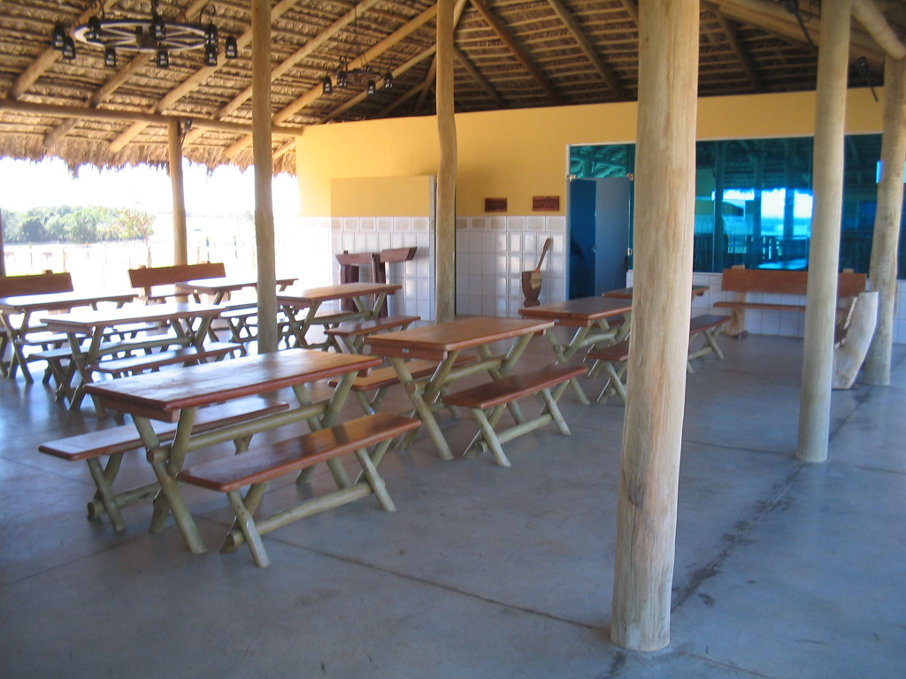

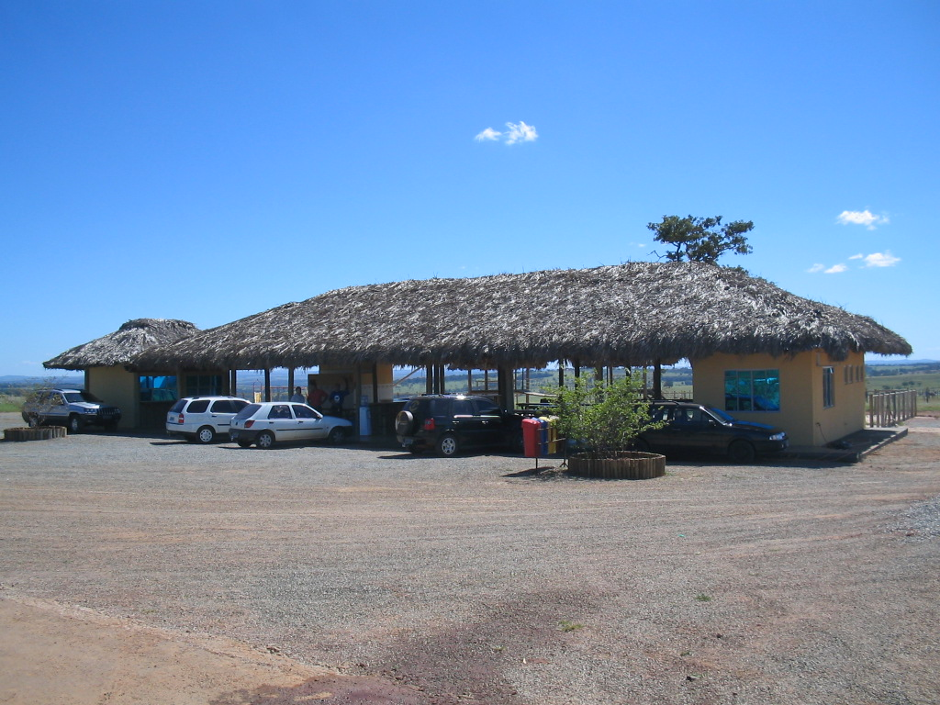
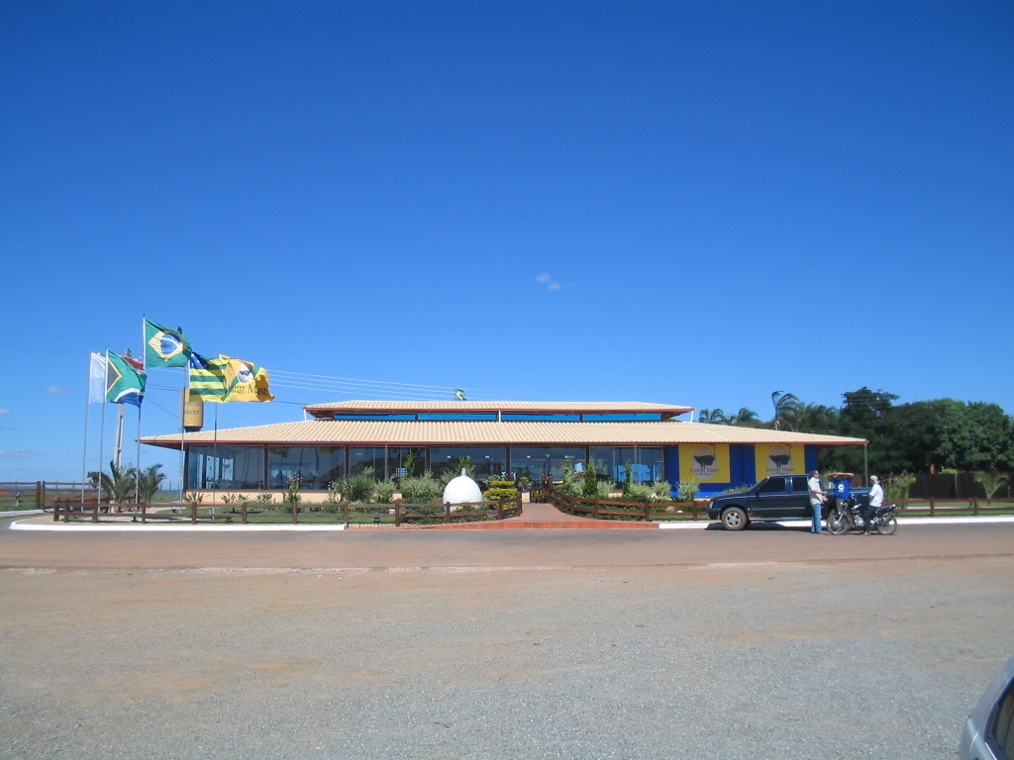
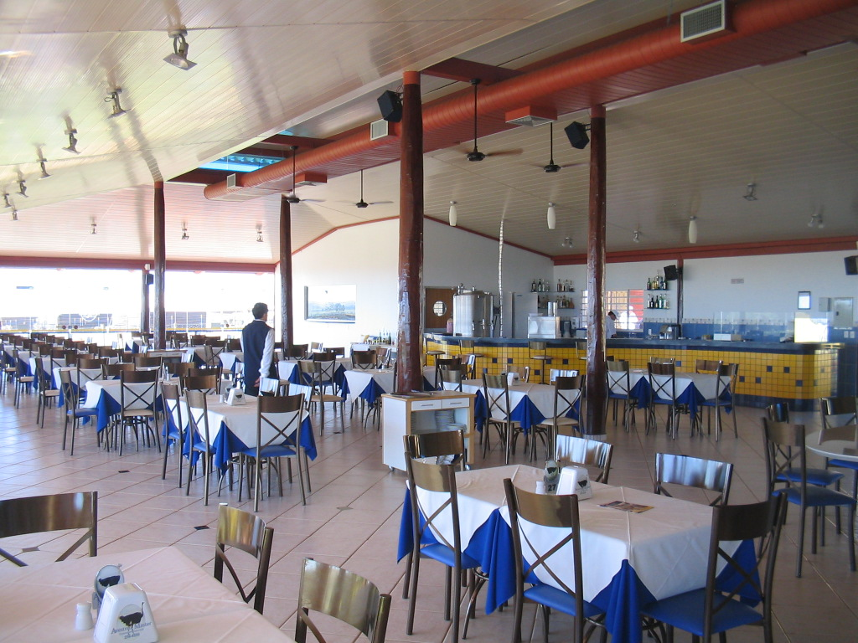
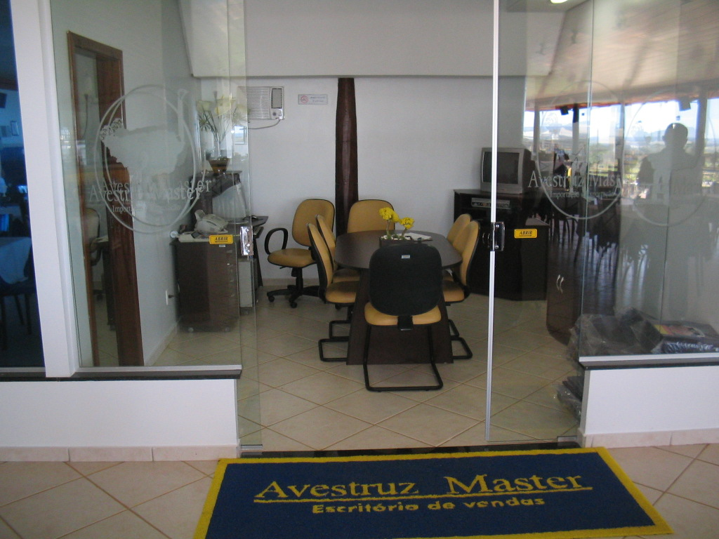
Fotos do restaurante e boutique:

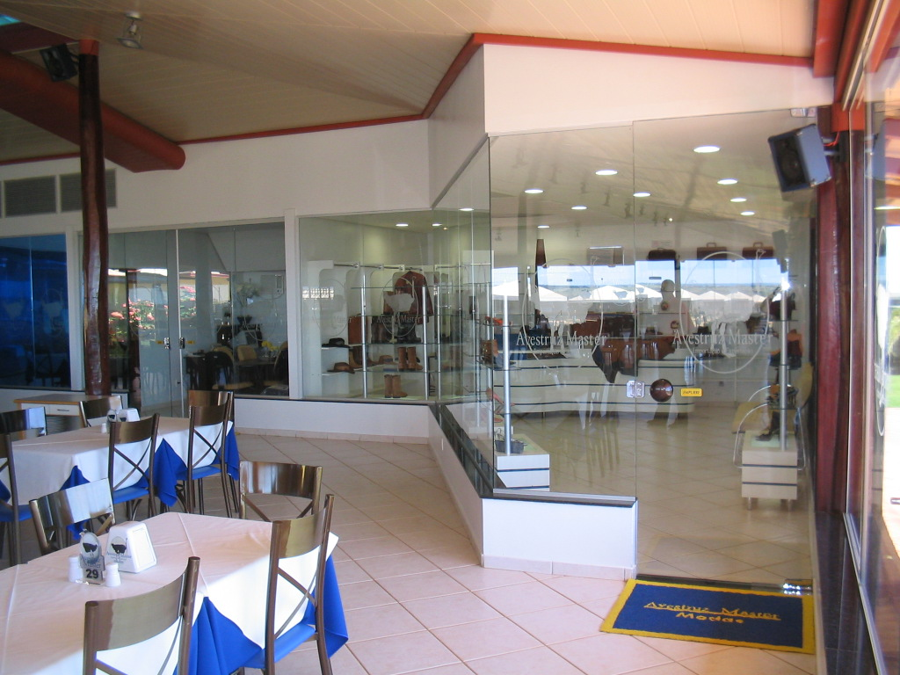

Fotos da Sala Vip e Escritório de Fechamento de Vendas:
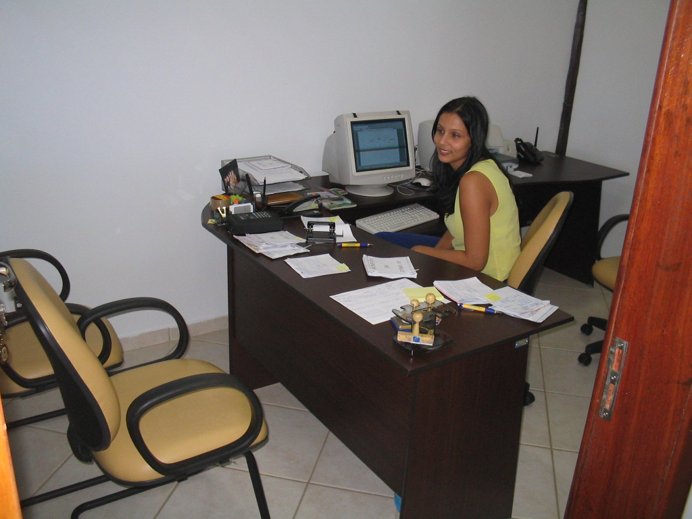

Foto da Vista do Mirante e o caminho que leva a ele:
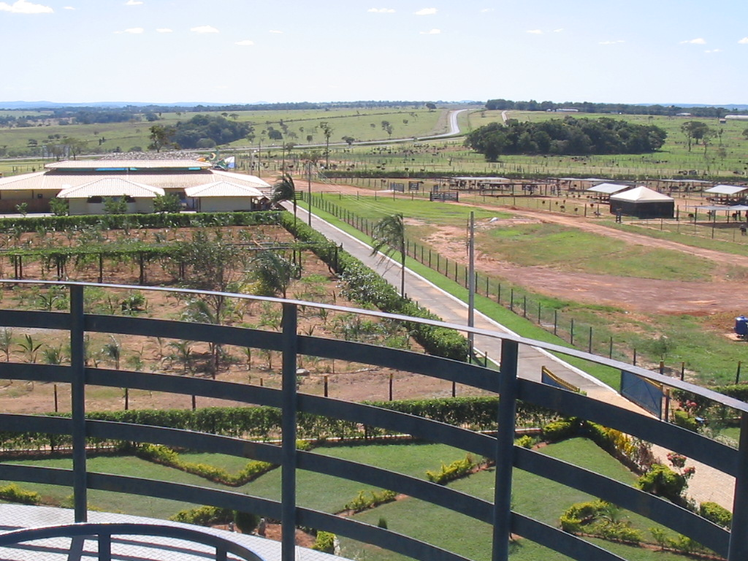

Foto do Pórtico de Entrada:
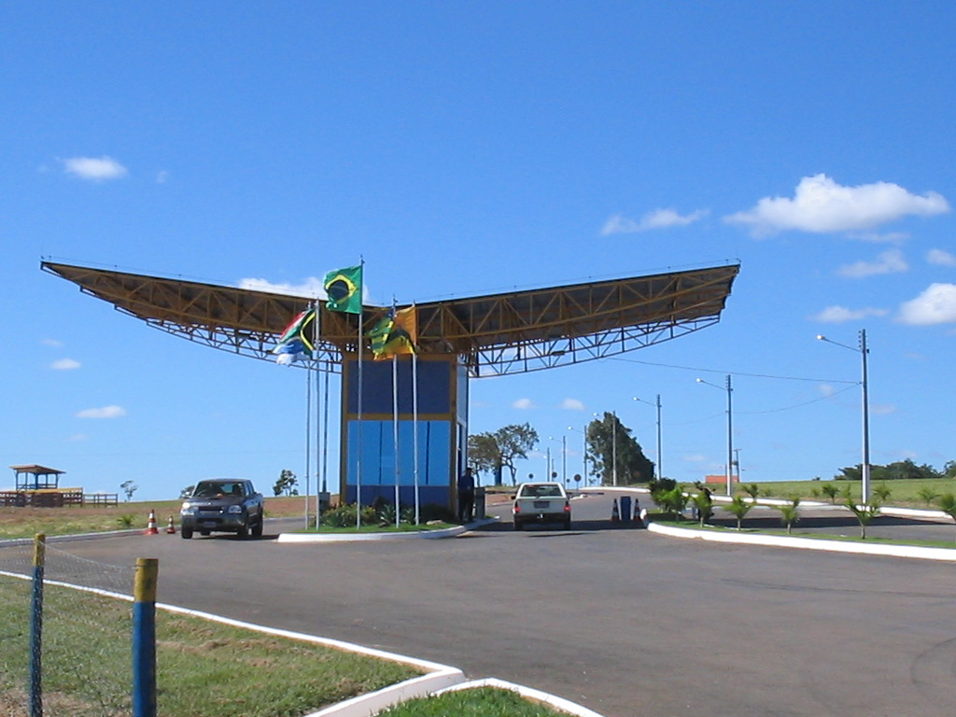

ANEXO C
Publicações diversas sobre a empresa Avestruz Master

